介護技術リーダー研修参加申込書

FAX ０４５－３２２－６６７８
E-ｍａｉｌ info@kanagawa-accw.org

事業所名
（職種）
ふりがな |  |  | 会員Ｎｏ（１４０― ）  一般
氏名
連絡先住所 〒 ―

連絡先 |  | FAX
E-mail

＜振込先＞ ゆうちょ銀行 （口座番号） ００２７０-５-１３９９２４ （名義）公益社団法人神奈川県介護福祉士会
・他金融機関からの振込用口座番号 ゆうちょ銀行 ○二九店（支店名） ０２９（店番号） 当座 ０１３９９２４
＊振込人氏名後に、1文字あけてリーダー研修とつけてください。＜例＞ｶﾅｶﾞﾜ ｶｲｺﾞ リーダー研修

推薦人 事業所名：
役職：
氏名：

「介護技術リーダー研修会」の受講を推薦します。

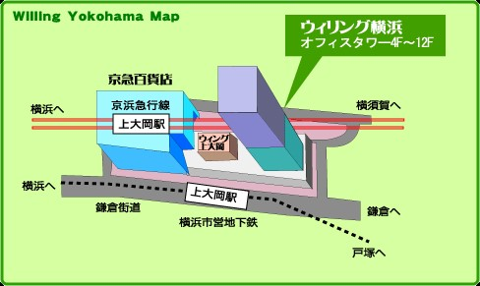
＜会場地図＞
横浜市港南区上大岡西1-6-1 ゆめおおおかオフィスタワー内
京急・市営地下鉄 「上大岡駅」 下車徒歩3分

《問い合わせ先》
公益社団法人 神奈川県介護福祉士会 事務局
〒221-0825横浜市神奈川区反町3丁目17-2 神奈川県社会福祉センター内5階
TEL 045－319－6687 FAX 045－322－6678
E-ｍａｉｌ info@kanagawa-accw.org

